**企业决算报表填报应注意事项**

**一、报表封面填写**

1. “电话号码”要填写正确，确保可以找到填表人。
2. 组织机构代码：本代码由企业代码、上一级企业（单位）代码、集团企业（公司）总部代码三部分组成。非集团型企业只需填列“本企业代码”、不需填报“上一级企业（单位）代码”和“集团企业（公司）总部代码”。部门管理的企业尤其要注意。
3. 企业代码：统一社会信用代码的第9至17位就是组织机构代码，组织机构代码是不变的。
4. “行政隶属关系代码”同“所在地区”要区别开来，前者是指所归属的财政关系，后者是指企业自身所处的地理位置。
5. “国民经济行业分类与代码” 、“经济类型” 、“组织形式”一定要选到最末级选项。
6. 审计方式，如果不是社会中介机构审计，应选“未经审计”，不要选“内部审计机构审计”。如选择社会中介机构审计，应填写报表审计机构、审计报告签字人，选择审计意见类型。
7. 上年组织机构代码，不是简单的把当年的“组织机构代码”+“0”，而是把去年单位报数时使用的“组织机构代码”+“报表类型”进行填写，比如去年某单位上报的代码有误，今年的“上年组织机构代码” 要填上去年错填的代码，系统才能找到这个单位，使用“提取上年数”等功能。
8. 报表类型码，注册地为国外的企业，应选择“境外子企业表”，并需填报“国有企业境外投资情况表” 。
9. **数据填报**
10. **《利润表》：**
11. 营业利润项目之上新增的其他收益，包括与企业日常活动相关的政府补助。与企业日常活动无关的政府补助，应当计入营业外收入。
12. “净利润”项目之下新增“持续经营损益”与“终止经营损益” 明细项目，净利润=持续经营损益+终止经营损益，持续经营损益系正常经营状况下通过经营活动产生的损益，终止经营损益主要系企业可单独区分的组成部分（比如一项生产业务）因终止经营而处置或出售而产生的损益，同时也包括平时处置报废资产而产生的损益。（若企业想更清晰的了解相关会计准则，可了解企业会计准则第42号——持有待售的非流动资产、处置组和终止经营（财会〔2017〕13号））。
13. **《所有者权益变动表》**：
14. 第4行“其他”项只能填写两种情况，一是同一控制下因合并产生的所有者权益变动，另一种是因清产核资产生的所有者权益变动。
15. 利润分配中提取盈余公积部分的提取盈余公积增加额与未分配利润减少额应绝对值相等。
16. 所有者权益内部结转部分的内部结转对应指标变动额绝对值应相等， 整体结转后合计值一般情况下为0。

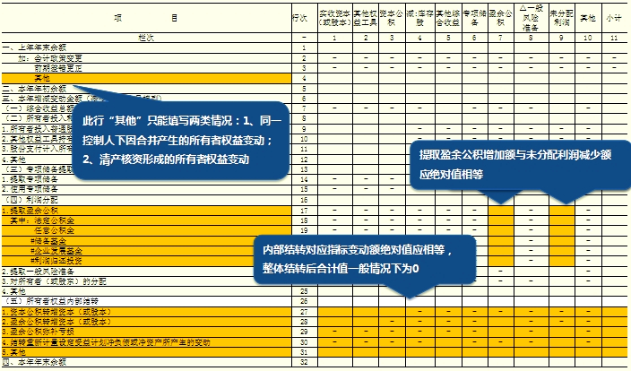

1. 应认真核实第4、12、25、31行“其他”项的数据是否属于错填，如果填报正确，应在编报说明中说明产生的具体原因，具体操作系在公式审核出错说明中编辑具体原因。
2. **《国有资本变动情况表》**：
3. 集体企业不需要填报该表。14行、27行“中央和地方政府确定的其他因素”如果有填报数据，应提供文件依据，不应把没有地方填报的其他因素放在该行填列。
4. **《资产减值准备情况表》：**对于“按账龄计提的坏账准备当期应冲减的金额” ，应在“本期计提额”中以负数形式反映，避免与“资产价值回升转回额”混淆。

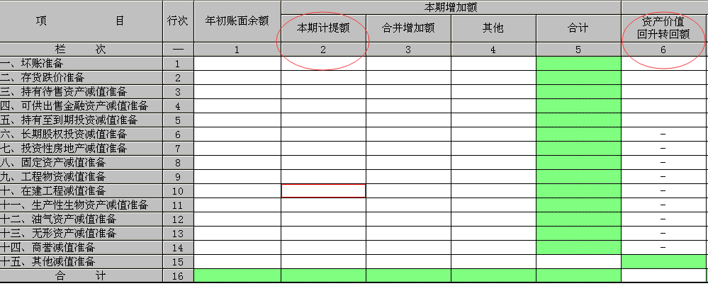

1. **《应上交应弥补款项表》**：“国有资本收益”指标，反映根据财政部门有关国有资本收益收缴办法等规定，本年应交和本年已交各级财政的国有资本收益，本项目仅由企业集团本部填列，应与报送国资委的口径一致。
2. **《基本情况表》**：涉及职工人数、企业负责人人数等情况填列的，应按照人员与工资相匹配、“人随工资走”的原则填列。
3. “企业负责人人数”不包括在企业兼职不兼酬的企业负责人人数。
4. “年末从业人员人数”指年末在企业实际从事生产经营活动的全部人员，包括：在岗的职工（合同制职工）、临时工及其他聘用、留用人员，以及与法人单位签订劳务派遣合同的人员。但不包括不在岗职工。同理，本年平均从业人员人数不包括不在岗职工。
5. “年末职工人数” 反映企业年末人事关系或工资关系在本单位的固定职工及劳动合同制职工，不包括离休、退休人员，但包括内退下岗人员。
6. 年末党员人数是指职工内的党员人数（不包括离退休人员）。
7. 表中合计行和其中项数据要对应，不要出现漏填现象。
8. 应发职工薪酬总额包括社会保险和住房公积金的单位负担部分，实际发放职工薪酬总额则不包括。
9. **劳动生产总值** = 本年实际发放职工薪酬总额（基本情况表33行）+本年计提的固定资产折旧总额（基本情况表80行）+本期营业利润（利润表31行）+本期政府补助（利润表35行）-本期公允价值变动收益（利润表26行）-本期投资收益（利润表27行）+本年应交税费总额（应上交应弥补款项表59行）-本年应交企业所得税（应上交应弥补款项表19行）-储备粮油差价款本年应补数（应上交应弥补款项表50行）-预算弥补亏损及补贴本年应补数（应上交应弥补款项表53行）-本年度应收出口退税（应上交应弥补款项表66行）。
10. **社会贡献总额 =** 本年实际发放职工薪酬总额（基本情况表33行）+利息支出总额（含资本化利息）（国有企业带息负债情况表28行8栏）-本期利息收入（利润表22行）+本年实际上交税费总额（应上交应弥补款项表60行）+本年对外捐赠支出总额（基本情况表108行）+本期净利润（利润表43行）。
11. **《汇编范围企业户数情况表》**：由一级企业填报，24行“上年户数”应与上年决算数据一致，45行“本年户数” 应与上报财政的企业户数一致。
12. **《国有企业带息负债情况表》**：非带息负债数据不需要填报。利息支出总额（28行）-利息资本化金额（29行）=利息支出（利润表21行）。偿债能力分析指标部分需通过操作报表编辑界面的运算功能才能产生数据，如下图所示：

